|  |  |
| --- | --- |
|  | **Министерство науки и высшего образования Российской Федерации**  **Федеральное государственное бюджетное образовательное учреждение**  **высшего образования**  **«Московский государственный технический университет**  **имени Н.Э. Баумана**  **(национальный исследовательский университет)»**  **(МГТУ им. Н.Э. Баумана)** |

ФАКУЛЬТЕТ Информатики и систем управления

КАФЕДРА Теоретической информатики и компьютерных технологий

**Лабораторная работа № 1**

«Приближение функции кубическими сплайнами»

по курсу «Численные методы»

Выполнил:

студент группы ИУ9-62Б

Марченко Андрей

Проверила:

Домрачева А. Б.

Москва, 2024

1. **Цель**

Целью данной работы является изучение приближения заданной функции путем сплайн-интерполяции, построение сплайна третьего порядка на основе заданной функции и вычисление значения сплайна третьего порядка в серединах частичных отрезков между узлами интерполяции.

1. **Постановка задачи**

**Дано:** функция $y=f\left(x\right)$ задана явно уравнением.

**Найти:** интерполяционную функцию $y=g\left(x\right):$ $g\left(x_{i}\right)=f\left(x_{i}\right), i=\overline{0,n}$ (т.е. функцию, совпадающую со значениями $y_{i}=f\left(x_{i}\right), i=\overline{0,n}$ в узлах интерполяции ):

1. Для заданных узлов $\left(x_{i},y_{i}\right)$ построить кубический сплайн (распечатать массивы a, b, c, d).

2. Вычислить значения $f\left(x\right)$ в серединах частичных отрезков между узлами интерполяции, т.е. в точках .

3. Посчитать погрешность по сравнению с данной функцией в узлах и между ними.

**Индивидуальный вариант: $y=\frac{{\ln\left(x\right)}^{2}}{x}$**

1. **Основные теоретические сведения**

Интерполяционной функцией называется функция $y=g\left(x\right)$, проходящая через заданные точки, называемые узлами интерполяции:

$g\left(x_{i}\right)=f\left(x_{i}\right), i=\overline{0,n}$. При этом в промежуточных точках равенство выполняется с некоторой погрешностью $g\left(x_{i}^{*}\right)≈f\left(x_{i}^{*}\right)$. Задача интерполяции заключается в поиске такой функции $y=g\left(x\right).$

Приближение функции кубическим сплайном — пример задачи интерполяции.

Сплайн k-го порядка — функция, проходящая через все узлы $\left(x_{i},y_{i}\right), i=\overline{0,n}$, являющаяся многочленом -ой степени на каждом частичном отрезке разбиения $\left[x_{i},x_{i+1}\right],{ x}_{i}=a+ih, h=\frac{(b-a)}{n}, x_{i}∈[a,b]$ и имеющая первые $p$ непрерывных на $[a,b]$ производных.

$d=k-p$– дефект сплайна. Чем выше дефект, тем грубее сплайн.

Наиболее употребительны сплайны третьего порядка с дефектом $d=1$ (кубические сплайны).

На каждом частичном отрезке разбиения кубический сплайн описывается

$S_{i}\left(x\right)=a_{i}+b_{i}\left(x-x_{i}\right)+c_{i}{\left(x-x_{i}\right)}^{2}+d_{i}{\left(x-x_{i}\right)}^{3}$

$$x∈\left[x_{i},x_{i+1}\right], i=\overline{0,n-1}$$

На частные многочлены накладываются условия:

* 1. Сплайн проходит через все узлы
 $$S_{i}\left(x_{i}\right)=y_{i} , i=\overline{0,n-1}; S_{n-1}\left(x_{n}\right)=y_{n}$$

 2. Условие гладкости на краях

; 0

* 1. Непрерывность сплайна и его первых двух производных в промежуточных узлах

$${ S_{i-1}}^{'}\left(x_{i}\right)= {S_{i}}^{'}\left(x_{i}\right);$$

$${S_{i-1}}^{''}\left(x_{i}\right)= {S_{i}}^{''}\left(x_{i}\right);$$

$$i=\overline{0,n-1}$$

Эти условия позволяют выразить коэффициенты $a_{i}, b_{i}, d_{i}$ и приводят к трехдиагональной СЛАУ относительно коэффициента $c_{i}:$

$$a_{i}= y_{i}, i=\overline{0,n-1};$$

$b_{i}=\frac{y_{i+1}- y_{i}}{h}- \frac{h}{3} \left(c_{i+1}+2c_{i}\right), i=\overline{0,n-2};$

$b_{n-1}=\frac{y_{n}- y_{n-1}}{h}$ $- \frac{2h}{3} c_{n-1};$

$$d_{i}=\frac{c_{i+1}- c_{i}}{3h}, i=\overline{0,n-2};$$

$$d_{n-1}=-\frac{c_{n-1}}{3h}$$

СЛАУ с трехдиагональной матрицей относительно коэффициента $c_{i}$:

$$c_{i-1}+4c_{i}+ c_{i+1}= \frac{{3(y}_{i+1}-2y_{i}+ y_{i-1})}{h^{2}}, i=\overline{1,n-1};$$

$c_{0}= c_{n}=0$,

где $h=x_{i+1 }- x_{i}, i=\overline{0,n-1}.$

1. **Реализация**

Листинг 1. Сплайн-интерполяция

#include <iostream>

#include <vector>

#include <tuple>

#include <cmath>

#include <iomanip>

double func(double x) {

     return std::log(x) * std::log(x) / x;

}

std::vector<double> find_c(int n, double h, const std::vector<double>& y) {

    std::vector<double> a(n, 1), c(n, 1), b(n, 4), d(n, 0);

    c[n - 1] = 0;

    a[0] = 0;

    for (int i = 0; i < n; ++i) {

        d[i] = 3 * (y[i + 2] - 2 * y[i + 1] + y[i]) / (h * h);

    }

    std::vector<double> alpha(n, 0), beta(n, 0);

    alpha[0] = -c[0] / b[0];

    beta[0] = d[0] / b[0];

    for (int i = 1; i < n; ++i) {

        alpha[i] = -c[i] / (alpha[i - 1] * a[i - 1] + b[i]);

        beta[i] = (d[i] - a[i] * beta[i - 1]) / (alpha[i - 1] * a[i - 1] + b[i]);

    }

    std::vector<double> x(n, 0);

    x[n - 1] = beta[n - 1];

    for (int i = n - 2; i >= 0; --i) {

        x[i] = alpha[i] * x[i + 1] + beta[i];

    }

    std::vector<double> result = {0};

    result.insert(result.end(), x.begin(), x.end());

    result.push_back(0);

    return result;

}

std::tuple <std::vector<double>, std::vector<double>, std::vector<double> > find_a_b_d(int n, const std::vector<double>& c, const std::vector<double>& y, double h) {

    std::vector<double> a(y.begin(), y.end() - 1), b(n, 0), d(n, 0);

    for (int i = 0; i < n - 1; ++i) {

        b[i] = (y[i + 1] - y[i]) / h - h * (c[i + 1] + 2 * c[i]) / 3;

        d[i] = (c[i + 1] - c[i]) / (3 * h);

    }

    return {a, b, d};

}

int main() {

    int n = 31;

    std::vector <double> x, y;

    auto a_dot = 1 / std::numbers::e;

    auto b_dot = std::numbers::e;

    auto step = (b_dot - a_dot) / n;

    for (int i = 0; i <= n; i++){

        x.push_back(a_dot + step * i);

        y.push_back(func(a_dot + step * i));

    }

    for (int i = 0; i < x.size(); i++){

        std::cout << i << ": " << x[i] << " " << y[i] << std::endl;

    }

    std::cout << std::endl;

    double h = (x[n] - x[0]) / n;

    std::vector<double> c = find_c(n - 1, h, y);

    auto res = find_a_b_d(n, c, y, h);

    auto a = std::get<0>(res);

    auto b = std::get<1>(res);

    auto d = std::get<2>(res);

    std::vector<double> x_ext;

    std::vector<double> splines;

    for (int i = 0; i < n; ++i) {

        x_ext.push_back(x[i]);

        x_ext.push_back((x[i] + x[i + 1]) / 2);

    }

    x_ext.push_back(x[n]);

    std::cout << "a: ";

    for (const auto& val : a) std::cout << val << " ";

    std::cout << std::endl;

    std::cout << "b: ";

    for (const auto& val : b) std::cout << val << " ";

    std::cout << std::endl;

    std::cout << "c: ";

    for (const auto& val : c) std::cout << val << " ";

    std::cout << std::endl;

    std::cout << "d: ";

    for (const auto& val : d) std::cout << val << " ";

    std::cout << std::endl;

    for (int i = 0; i < x_ext.size(); ++i) {

        double x_star = x[0] + 0.5 * h * i;

        int j = i / 2;

        if (j == n) {

             j = n - 1;

        }

        splines.push_back(a[j] + b[j] * (x_star - x[j]) + c[j] * (x_star - x[j]) * (x_star - x[j]) + d[j] * (x_star - x[j]) * (x_star - x[j]) * (x_star - x[j]));

    }

    std::cout << "x_ext: ";

    for (const auto& val : x_ext) std::cout << val << " ";

    std::cout << std::endl << std::endl;

    int j = 0;

    for (int i = 0; i < x_ext.size(); ++i) {

        std::cout << std::fixed << std::setprecision(6) << x_ext[i] << "\t" << splines[i];

        if (i % 2 == 0) {

            std::cout << "\t" << func(x_ext[i]) << "\t" << std::abs(splines[i] - func(x_ext[i])) << "\t -- node";

            j++;

        }

        else {

            std::cout << "\t" << func(x_ext[i]) << "\t" << std::abs(splines[i] - func(x_ext[i]));

        }

        std::cout << std::endl;

    }

    return 0;

}

1. **Результаты**

Для заданной функции получены следующие коэффициенты интерполяции и разбиения отрезка на 10 частей:

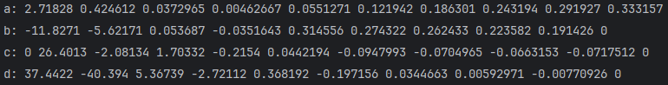

Далее, в таблице представлены результаты в формате:

x – точка, в которой считается значение – узел или точка между узлами, S(x) – значение интерполяции в этой точке, f(x) – значение исходной функции в этой точке, |f(x)-S(x)| - погрешность вычислений в данной точке.

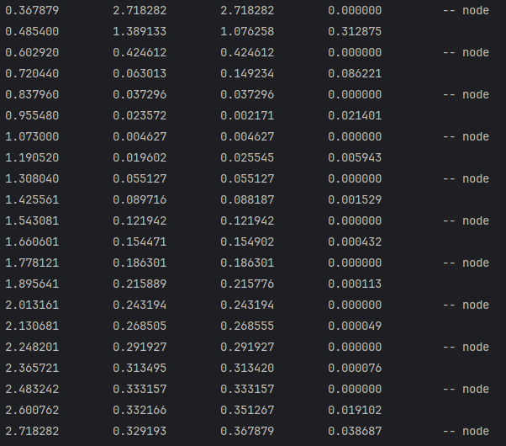

Значением “—node” отмечены исходные узлы разбиения.

1. **Вывод**

В ходе выполнения лабораторной работы был изучен метод приближения функции с помощью интерполяции кубическим сплайном, был построен сплайн третьего порядка на основе заданных узлов интерполяции и найдены значения функции в серединах частичных отрезков между узлами интерполяции. В результате тестирования был сделан вывод, что даже при 10 разбиениях, имеем хорошую точность приближения, а в узлах интерполяции значения совпадают.